如何在分组时，不对值为null的行进行分组？

参见：<https://blog.51cto.com/u_15367276/3877666?abTest=51cto>

要点：IFNULL(expression1, expression2) 中，如果expression1为null, 在函数返回expression2，否则将返回expression1。

简单情况=====================================================

前情数据：

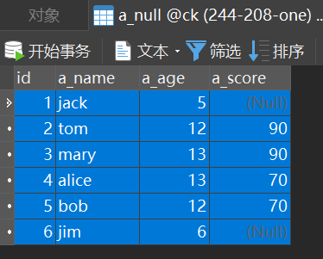

SELECT * FROM a_null GROUP BY a_score;

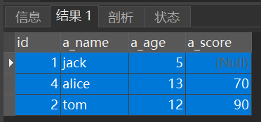

发现为null的a_score被当作同一个值，若想student为null的不参加分组且依然展示，则执行

SELECT * FROM a_null GROUP BY IFNULL(a_score,UUID());

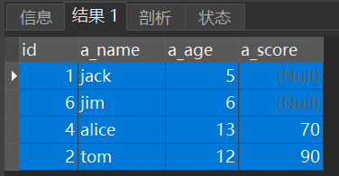

这样就做到了a_score为null时，就仍逐条展示，而不参与分组被折叠在组内。

有联表的复杂情况======================================================

前情数据：

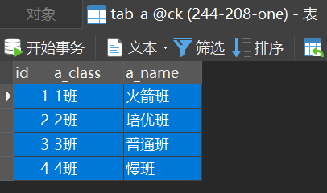 

先看联表的情况

SELECT * FROM tab_a LEFT JOIN tab_aa ON tab_a.a_class = tab_aa.class;

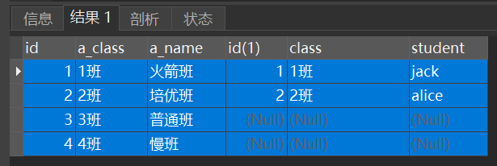

如果想要根据student进行分组，则执行

SELECT * FROM tab_a LEFT JOIN tab_aa ON tab_a.a_class = tab_aa.class GROUP BY student;

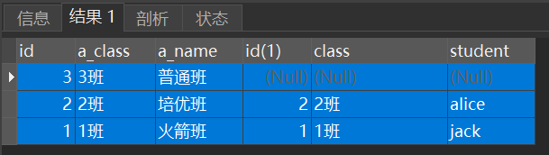

发现值为null的student被当作同一个值，若想student为null的不参加分组且依然展示，则执行

SELECT a_name, student FROM tab_a LEFT JOIN tab_aa ON tab_a.a_class = tab_aa.class GROUP BY IFNULL(student, UUID());

实际未能复现出下面的结果，可能是需要MySQL8.0及以上版本才可以？



（完）